ΦΟΡΜΑ ΚΑΤΑΓΡΑΦΗΣ ΟΔΟΝΤΙΑΤΡΙΚΟΥ ΙΣΤΟΡΙΚΟΥ
PERSONAL DENTAL HISTORY RECORD

ΚΑΤΑΧΩΡΗΣΗ ΑΣΘΕΝΟΥΣ / PATIENT REGISTRATION
1. Όνομα / First Name
2. Επώνυμο / Family Name
3. Φύλο / Sex
4. Ηλικία / Age
5. Εθνικότητα / Nationality
6. Τηλέφωνο ή κινητό / Telephone or Mobile Number
7. Διεύθυνση ηλεκτρονικού ταχυδρομείου / Email address
8. Κέντρο Φιλοξενίας / Refugee Camp
9. Πόλη / City
10. Πραγματοποιήθηκε διερμηνεία-διαμεσολάβηση / Τhere is an interpretation / cultural mediation

ΟΔΗΓΙΕΣ ΣΥΜΠΛΗΡΩΣΗΣ ΠΕΡΙΟΔΟΝΤΟΓΡΑΜΜΑΤΟΣ
- Απεικόνιση θυλάκων / Depth pocket
- Ελλείποντα δόντια / Missing teeth:
- Δόντια προς εξαγωγή / Tooth extraction :
4. Ακρορριζική αλλοίωση /acaricular teeth lesion (με ακτινογραφική επιβεβαίωση / with radiographic confirmation)
5. Έγκλειστα ή ημιέγκλειστα δόντια / closed or semi-closed teeth (αν απαιτείται ακτινογραφική επιβεβαίωση / if radiographic confirmation is required)
6. Τερηδονική βλάβη / Damage of caries:
7. Στεφάνη-έμφραξη /Dental crown-dental implant:

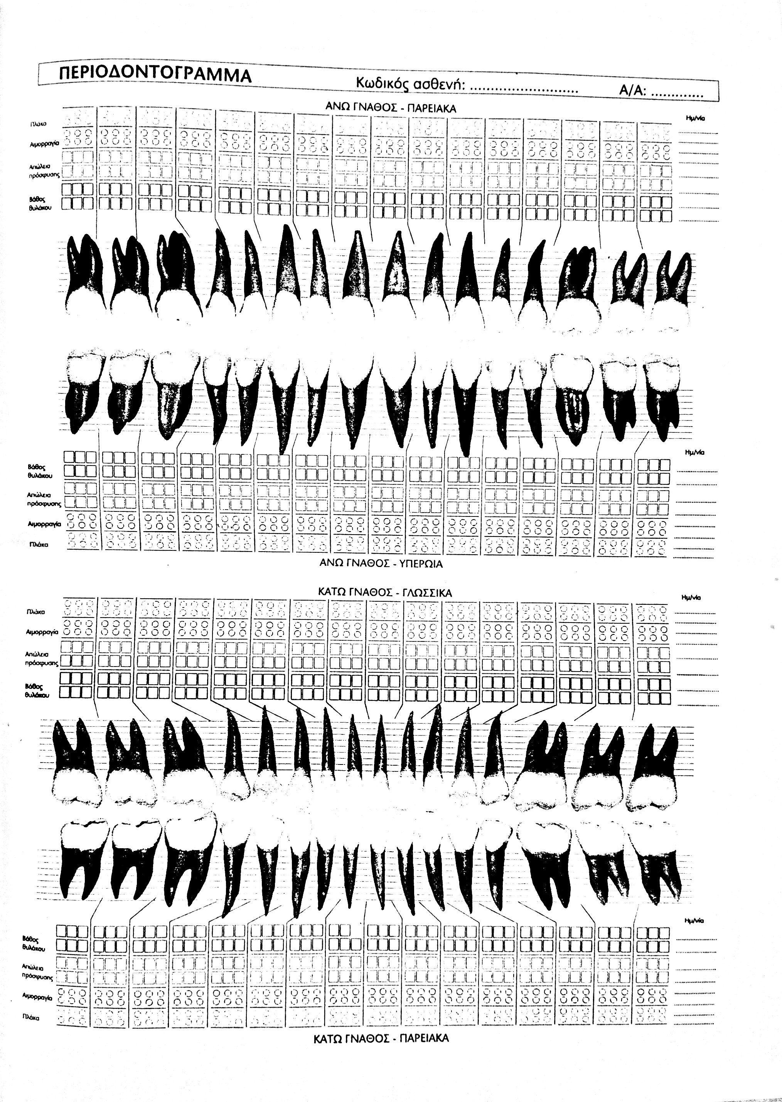

Διευκρινίζουμε ό,τι αναφέρεται στο αριστερό πλαίσιο να συμπληρωθεί προαιρετικά

ΑΛΛΟΙΩΣΕΙΣ ΚΑΙ ΒΛΑΒΕΣ ΤΗΣ ΣΤΟΜΑΤΟ-ΓΝΑΘΟ-ΠΡΟΣΩΠΟ-ΤΡΑΧΗΛΙΚΗΣ ΧΩΡΑΣ / DISORDERS IN MOUTH-JAW BONE-FACE-NECK
- Έλκη στοματικής κοιλότητας / Ulcers oral cavity | Ν/Ο – Y/N
- Εξελκώσεις στοματικής κοιλότητας / Ulcerations oral cavity | Ν/Ο – Y/N
- Κηλίδες στοματικής κοιλότητας / Spots oral cavity | Ν/Ο – Y/N
- Δυσμορφίες προσώπου / Face Malformation | Ν/Ο – Y/N
- Πάρεση / Paresis | Ν/Ο – Y/N
- Τραύματα / Wounds | Ν/Ο – Y/N
- Ανώδυνοι και επώδυνοι λεμφαδένες / Painless and painful lymph nodes | Ν/Ο – Y/N
- Eκδηλώσεις σε έδαφος συστηματικών νοσημάτων / Disorders in case of systematic diseases | Ν/Ο – Y/N

ΘΕΡΑΠΕΥΤΙΚΗ ΑΓΩΓΗ / Treatment
Χορήγηση Θεραπείας (αιτία, δοσολογία, διάρκεια χορηγούμενης αγωγής) /
Therapy (cause, dosage, duration of the prescribed treatment)

Παρατηρήσεις / Comments

ΣΤΟΙΧΕΙΑ ΠΑΡΟΧΟΥ ΥΠΗΡΕΣΙΩΝ / SERVICE PROVIDER INFORMATION
- Όνομα / First Name
- Επώνυμο / Family Name
- Τηλέφωνο ή κινητό / Telephone or mobile number
- Διεύθυνση ηλεκτρονικού ταχυδρομείου/ Email address
- Όνομα φορέα υπηρεσιών υγείας/ health care organization
- Πόλη, χώρα / City, Country
- Πραγματοποιήθηκε διερμηνεία/ διαμεσολάβηση / There is an interpretation/cultural mediation

